60 лет со дня запуска первого искусственного спутника Земли МБОУ СОШ №8 с. Левокумка.
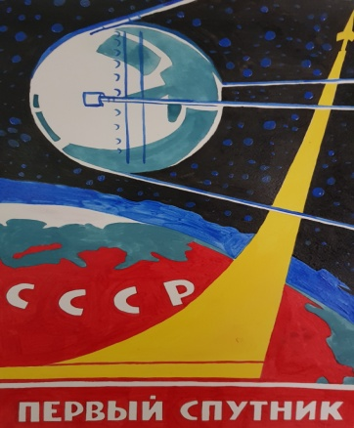
4 октября 1957 года весь мир стал свидетелем выдающегося события - в СССР был осуществлен успешный запуск первого искусственного спутника Земли. Дата запуска считается началом космической эры человечества.
В МБОУ СОШ №8 с. Левокумка, 4 октября 2017года, прошли интересные мероприятии, посвященные 60-летию со Дня запуска первого искусственного спутника Земли:
Выставка рисунков «Первый спутник-начало космической эры» расположилась в фойе школы (в выставке приняли участие юные художники 1- 9 классов) организовала выставку учитель ИЗО Беллуян Т.А.
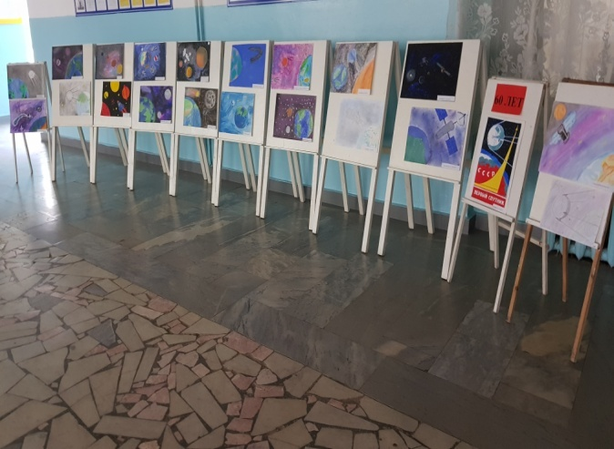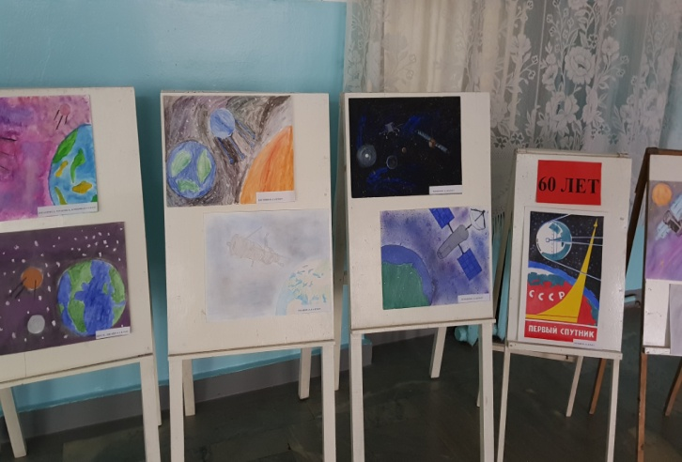
- Филиал библиотеки с.Левокумка совместно с МБУ ЦБС Минераловодского городского округа организовали для учащихся книжную выставку «Дорога в пятый океан» и познакомил с имеющейся в библиотеках литературой о космосе, о космонавтах, планетах, людях, которые внесли вклад в развитие космонавтики: «Вселенная от А до Я», « Ю.А.Гагарин – Колумб Вселенной» и др.
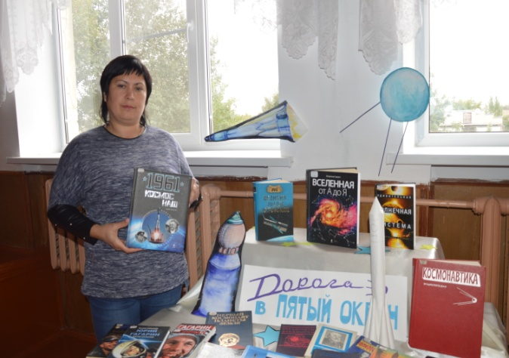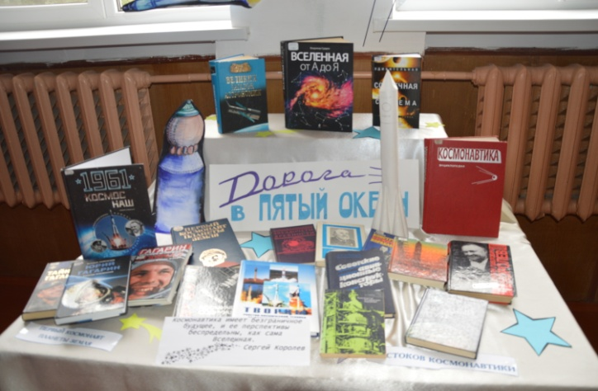

- Заведующая библиотекой Чарцева В.С.и библиотекарь
Коломейцева З.А.провели для учащихся 7 классов познавательный час «Среди звезд и галактик», космическую викторину, подготовили информационные буклеты « Первый спутник – советский спутник»
( с интересными фактами о запуске первого искусственного спутника Земли).
4.Учащиеся 9-х классов приняли участие в защите проектов «Начало космической эры». Ткаченко Виталий, ученик 9 класса, рассказал об устройстве ПС- 1. Руденко Анна познакомила одноклассников с деятельностью С.П.Королева. Теребилова Валерия раскрыла теорию движения ракет, созданную К.Э.Циалковским.
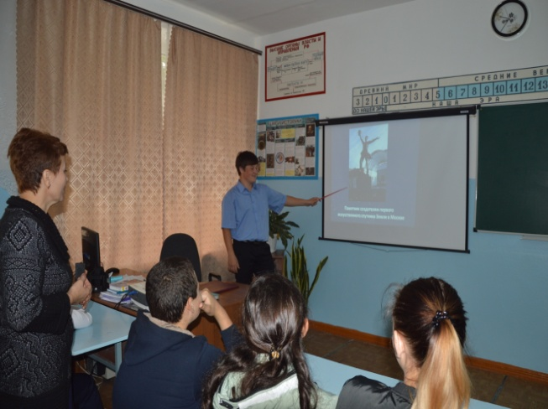
Учитель истории Литус М.С.и учащиеся 9 класса в ходе обсуждения выступлений сделали вывод о том, что запуск первого космического спутника – прорыв в освоении космоса.
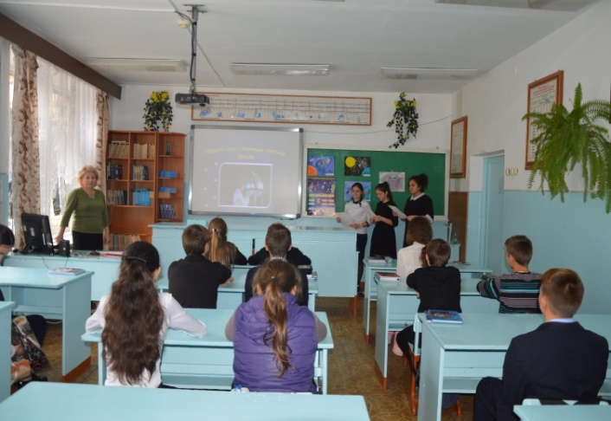
5.В 8-х,10 классах - учителем физики Головинской В.В. был организован лекторий «Космос и будущее». В ходе мероприятия была показана кинохроника тех далеких событий. Лекторская группа учащихся 10класса рассказала об истории создания первого ИСЗ, о людях, внесших вклад в развитие космонавтики – К.Э.Циолковском и С.П.Королеве. В ходе обсуждения учащимися было отмечено, что прошло шесть десятилетий и в летопись космических свершений вписано много ярких страниц. Это мы, граждане нашей страны, передали человечеству ключи от Вселенной, открыли космическую эру. Этот прорыв был и навсегда останется российским достижением.

6. В 11 классе прошел круглый стол «Взгляд в будущее», на котором были организованы показ и обсуждение фильма «Ракета вместо бомбы». Учащиеся отметили, в каких тяжелейших экономических и политических условиях создавался и запускался первый искусственный спутник Земли.
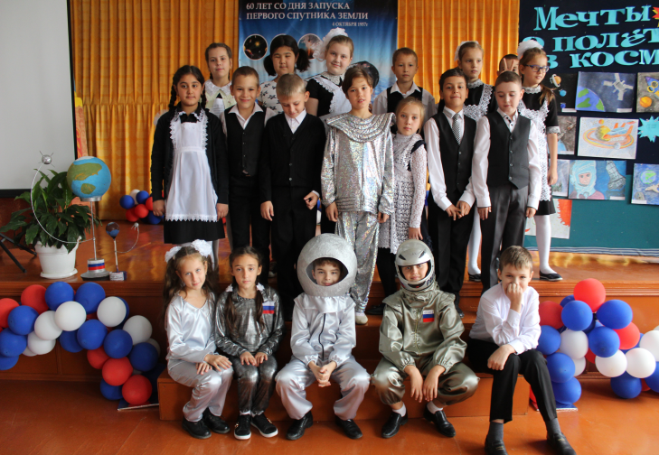
7. С целью патриотического воспитания младших школьников в актовом зале школы прошел утренник «Мечты о полетах в космос». На нем присутствовали ребята из 1-4 классов со своими классными руководителями Самариной Е.Я, Шахминой Л.И., Корягиной Е.С. Почетными гостями праздника стали директор школы Долгова О.А. и заместитель директора по воспитательной работе Сердюкова Э.Г., музыкальное сопровождение подготовила Ворокова М.К.
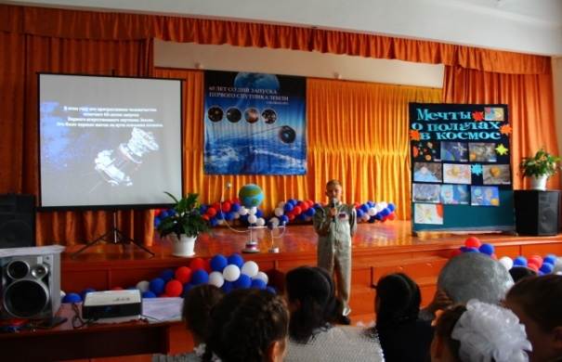
Учащиеся 4-х классов представили свои творческие и исследовательские проекты, посвященные освоению космоса. К празднику активно помогали готовиться родители учащихся 4-х классов. Ученик 4в класса Кутовой Николай представил проект «Первый искусственный спутник Земли ПС-1».
Ученицы 4б класс Бурлакова Ольга и Чеховская Эдита представили проект «Загадочная луна».
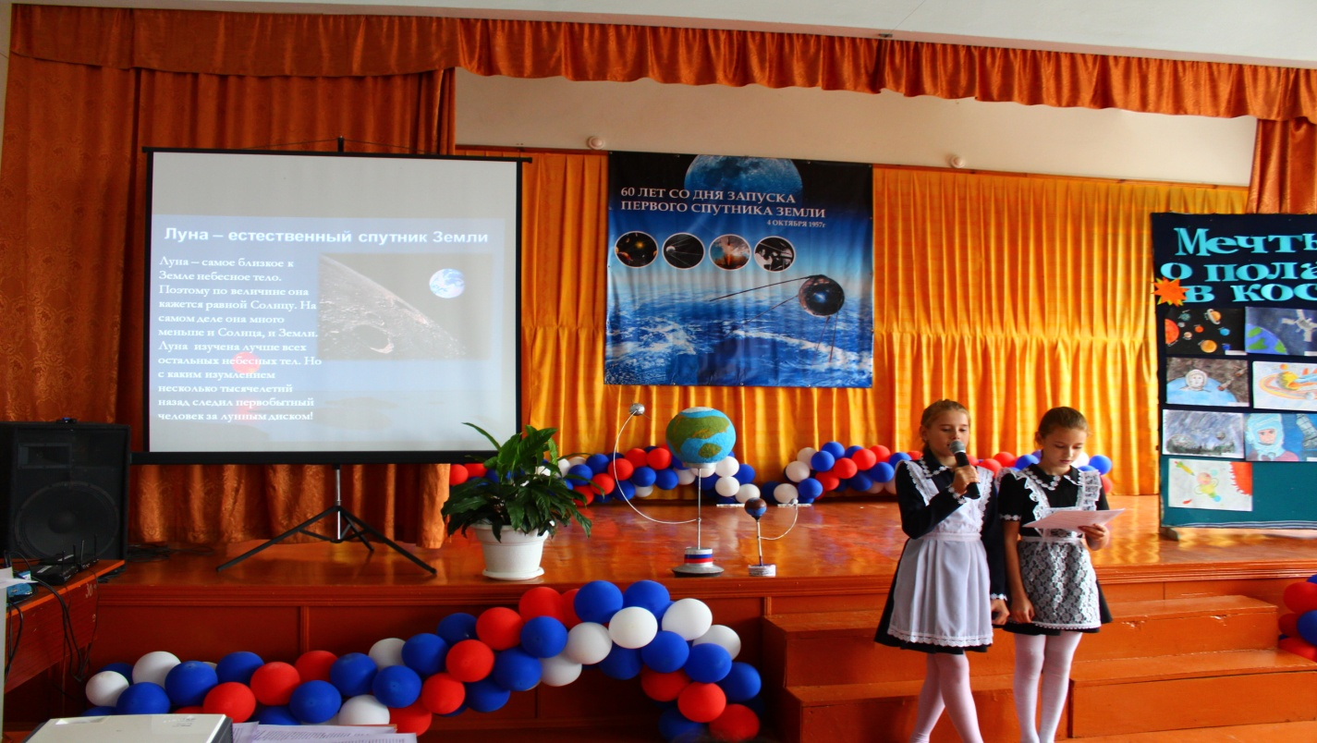
Девочки из 4а класса Петрусенко Виктория и Джуглий Дарья представили проект «Ю.Гагарин – герой Советского Союза». В течение праздника ребята просмотрели фрагменты из фильмов о космосе, побывали в виртуальном космическом музее, узнали об отцах космонавтики С.П.Королеве и К.Э.Циалковском. Четвероклассники читали стихи о космосе, исполнили танец в костюмах космонавтов. Закончился праздник песней «Земля в иллюминаторе». Мероприятие прошло увлекательно, интересно, в игровой доступной форме. Интересные факты о запуске первого искусственного спутника Земли, расширили кругозор учащихся в области космического производства.
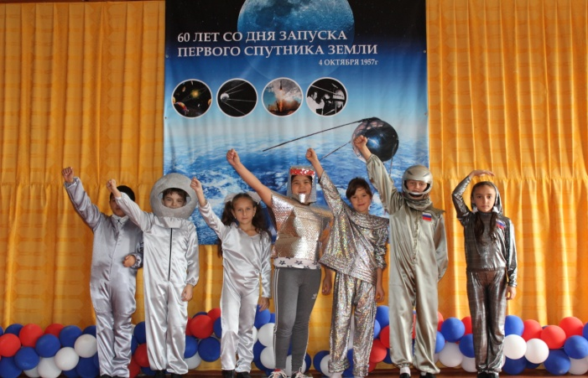
Наступит и то время, когда космический корабль с людьми покинет Землю и направится в путешествие. Надежный мост с земли в космос уже перекинут запуском советских искусственных спутников, и дорога к звездам открыта.

